

物资名称：安全标志牌
技术规范书
编号：

南方电网有限责任公司
2026年1月

2017年4月

目 录
1 总则 1
2 供货范围 1
3 应遵循的主要标准 6
4 使用条件 7
5 技术要求 7
6 验收与试验 17
7 包装和运输 18
8 技术文件 18
9 培训及售后服务 19
10 技术差异表 19
11 乙方需说明的其他问题 19

1 总则
1.1 本技术规范书适用于南网商城安全工器具专区的安全标志牌物资，它提出了该物资的功能设计、结构、性能、验收与试验、包装和运输等方面的技术要求。
1.2 本技术规范书提出的是最低限度的技术要求，并未对一切技术细节做出规定，也未充分引述有关标准和规范的条文，凡本技术规范书中未规定，但在相关物资的行业标准、国家标准或IEC标准中有规定的规范条文，乙方应按相应标准的条文进行设计、制造、试验和安装。对国家有关安全、环保等强制性标准，必须满足其要求。
1.3 如果乙方没有以书面形式对本技术规范书的条文提出异议，则意味着乙方提供的物资完全符合本技术规范书的要求。如有任何异议，都应在技术投标文件中以“对招标技术文件的意见和同招标技术文件的差异”为标题的专门章节中加以详细描述。
1.4 本技术规范书所使用的标准如遇与乙方所执行的标准不一致时，按较高标准执行。
1.5 本技术规范书经甲方、乙方双方确认后作为订货合同的技术附件，与合同正文具有同等的法律效力。
1.6 乙方在应标技术文件中应如实反映应标产品与本技术规范书的技术差异。如果乙方没有提出技术差异，而在执行合同的过程中，甲方发现乙方提供的产品与其应标的技术规范书的条文存在差异，甲方有权终止合同或退货，根据严重程度对乙方后续的投标有不同程度的影响。
1.7 乙方应按本技术规范书的要求在应标技术部分如实详细地填写应标物资的标准配置表，并在应标价格部分按此标准配置进行报价，如发现二者有矛盾之处，将以报价表的配置为准。
1.8 乙方应充分理解本技术规范书，并按本技术规范书的具体条款、格式要求填写应标的技术文件，如发现应标的技术文件条款、格式不符合本技术规范书的要求，则认为应标不严肃，在评标时将有不同程度的扣分。
1.9 本技术规范书未尽事宜，由甲方、乙方双方协商确定。
1.10 1.10 标注“★”的条款为关键条款，作为评标时打分的重点参考。

2 供货范围
2.1乙方应按本技术规范书的要求提供全新的、合格的安全标志牌以及必要的备品备件（如有）、专用工具（如有）。
2.2乙方所提供的组件或附件如需向第三方外购时，外购的组件或附件由乙方向甲方负责，并提供相应出厂和验收证明。
2.3供货范围一览表
乙方应确保供货范围完整，对于属于本次供货物资正常使用所必需的部件（含备品、专用工具等），即使本供货范围未列出或数目不足，乙方仍须在执行合同时补足。乙方提供的安全标志牌的具体规格见表2.1。

★表2.1 供货范围及需求一览表
序号 | 物资编码 | 物资名称 | 规格型号 | 单位 | 数量 | 是否提供样品 | 备注
1 |  | PVC底板反光膜  标志牌 | 500mm×400mm×3mm（厚度3mm） | 块 | 1 | 否
2 |  | PVC底板反光膜  标志牌 | 400mm×320mm×3mm（厚度3mm） | 块 | 1 | 提供样品
3 |  | PVC底板反光膜  标志牌 | 300mm×240mm×3mm（厚度3mm） | 块 | 1 | 否
4 |  | PVC底板反光膜  标志牌 | 250mm×250mm×3mm（厚度3mm） | 块 | 1 | 否
5 |  | PVC底板反光膜  标志牌 | 200mm×160mm×3mm（厚度3mm） | 块 | 1 | 否
6 |  | PVC底板反光膜  标志牌 | 150mm×150mm×3mm（厚度3mm） | 块 | 1 | 否
7 |  | PVC底板反光膜  标志牌 | 圆形直径605mm×3mm（厚度3mm） | 块 | 1 | 否
8 |  | PVC底板反光膜  标志牌 | 圆形直径400mm×3mm（厚度3mm） | 块 | 1 | 否
9 |  | PVC底板反光膜  标志牌 | 订制尺寸（厚度3mm） | 平方米 | 1 | 否
10 |  | 带磁性PVC底板反光膜标志牌 | 500mm×400mm×4mm（带磁性，厚度4mm） | 块 | 1 | 否
11 |  | 带磁性PVC底板反光膜标志牌 | 400mm×320mm×4mm（带磁性，厚度4mm） | 块 | 1 | 提供样品
12 |  | 带磁性PVC底板反光膜标志牌 | 300mm×240mm×4mm（带磁性，厚度4mm） | 块 | 1 | 否
13 |  | 带磁性PVC底板反光膜标志牌 | 250mm×250mm×4mm（带磁性，厚度4mm） | 块 | 1 | 否
15 |  | 带磁性PVC底板反光膜标志牌 | 200mm×160mm×4mm（带磁性，厚度4mm） | 块 | 1 | 否
16 |  | 带磁性PVC底板反光膜标志牌 | 150mm×150mm×4mm（带磁性，厚度4mm） | 块 | 1 | 否
17 |  | 带磁性PVC底板反光膜标志牌 | 订制尺寸（带磁性，厚度4mm） | 平方米 | 1 | 否
18 |  | 安迪板底板反光膜标志牌 | 订制尺寸（厚度3mm） | 平方米 | 1 | 否
19 |  | 安迪板底板反光膜标志牌 | 订制尺寸（厚度5mm） | 平方米 | 1 | 否
20 |  | 铝板底板反光膜标志牌 | 500mm×400mm×1mm（厚度1mm） | 块 | 1 | 否
21 |  | 铝板底板反光膜标志牌 | 400mm×320mm×1mm（厚度1mm） | 块 | 1 | 提供样品
22 |  | 铝板底板反光膜标志牌 | 300mm×240mm×1mm（厚度1mm） | 块 | 1 | 否
23 |  | 铝板底板反光膜标志牌 | 250mm×250mm×1mm（厚度1mm） | 块 | 1 | 否
24 |  | 铝板底板反光膜标志牌 | 200mm×160mm×1mm（厚度1mm） | 块 | 1 | 否
25 |  | 铝板底板反光膜标志牌 | 150mm×150mm×1mm（厚度1mm） | 块 | 1 | 否
26 |  | 铝板底板反光膜标志牌 | 圆形直径605mm×1mm（厚度1mm） | 块 | 1 | 否
27 |  | 铝板底板反光膜标志牌 | 圆形直径400mm×1mm（厚度1mm） | 块 | 1 | 否
28 |  | 铝板底板反光膜标志牌 | 订制尺寸（厚度1mm） | 平方米 | 1 | 否
29 |  | 铝板底板反光膜标志牌 | 500mm×400mm×2mm（厚度2mm） | 块 | 1 | 否
30 |  | 铝板底板反光膜标志牌 | 400mm×320mm×2mm（厚度2mm） | 块 | 1 | 提供样品
31 |  | 铝板底板反光膜标志牌 | 300mm×240mm×2mm（厚度2mm） | 块 | 1 | 否
32 |  | 铝板底板反光膜标志牌 | 250mm×250mm×2mm（厚度2mm） | 块 | 1 | 否
35 |  | 铝板底板反光膜标志牌 | 200mm×160mm×2mm（厚度2mm） | 块 | 1 | 否
36 |  | 铝板底板反光膜标志牌 | 150mm×150mm×2mm（厚度2mm） | 块 | 1 | 否
37 |  | 铝板底板反光膜标志牌 | 圆形直径605mm×2mm（厚度2mm） | 块 | 1 | 否
38 |  | 铝板底板反光膜标志牌 | 圆形直径400mm×2mm（厚度2mm） | 块 | 1 | 否
39 |  | 铝板底板反光膜标志牌 | 订制尺寸（厚度2mm） | 平方米 | 1 | 否
40 |  | 搪瓷标志牌 | 500mm×400mm×1mm（厚度1mm） | 块 | 1 | 否
41 |  | 搪瓷标志牌 | 400mm×320mm×1mm（厚度1mm） | 块 | 1 | 提供样品
42 |  | 搪瓷标志牌 | 300mm×240mm×1mm（厚度1mm） | 块 | 1 | 否
43 |  | 搪瓷标志牌 | 250mm×250mm×1mm（厚度1mm） | 块 | 1 | 否
44 |  | 搪瓷标志牌 | 200mm×160mm×1mm（厚度1mm） | 块 | 1 | 否
45 |  | 搪瓷标志牌 | 150mm×150mm×1mm（厚度1mm） | 块 | 1 | 否
46 |  | 搪瓷标志牌 | 圆形直径605mm×1mm（厚度1mm） | 块 | 1 | 否
47 |  | 搪瓷标志牌 | 圆形直径400mm×1mm（厚度1mm） | 块 | 1 | 否
48 |  | 搪瓷标志牌 | 订制尺寸（厚度1mm） | 平方米 | 1 | 否
49 |  | 不锈钢底板反光膜标志牌 | 500mm×400mm×1mm（足额厚度1mm） | 块 | 1 | 否
50 |  | 不锈钢底板反光膜标志牌 | 400mm×320mm×1mm（足额厚度1mm） | 块 | 1 | 提供样品
51 |  | 不锈钢底板反光膜标志牌 | 300mm×240mm×1mm（足额厚度1mm） | 块 | 1 | 否
52 |  | 不锈钢底板反光膜标志牌 | 250mm×250mm×1mm（足额厚度1mm） | 块 | 1 | 否
53 |  | 不锈钢底板反光膜标志牌 | 200mm×160mm×1mm（足额厚度1mm） | 块 | 1 | 否
54 |  | 不锈钢底板反光膜标志牌 | 150mm×150mm×1mm（足额厚度1mm） | 块 | 1 | 否
55 |  | 不锈钢底板反光膜标志牌 | 120mm×80mm×1mm（足额厚度1mm） | 块 | 1 | 否
56 |  | 不锈钢底板反光膜标志牌 | 圆形直径605mm×1mm（足额厚度1mm） | 块 | 1 | 否
57 |  | 不锈钢底板反光膜标志牌 | 圆形直径400mm×1mm（足额厚度1mm） | 块 | 1 | 否
58 |  | 不锈钢底板反光膜标志牌 | 订制尺寸（足额厚度1mm） | 平方米 | 1 | 否
59 |  | 不锈钢蚀刻工艺  标志牌 | 500mm×400mm×1mm（足额厚度1mm） | 块 | 1 | 否
60 |  | 不锈钢蚀刻工艺  标志牌 | 400mm×320mm×1mm（足额厚度1mm） | 块 | 1 | 提供样品
61 |  | 不锈钢蚀刻工艺  标志牌 | 300mm×240mm×1mm（足额厚度1mm） | 块 | 1 | 否
62 |  | 不锈钢蚀刻工艺  标志牌 | 250mm×250mm×1mm（足额厚度1mm） | 块 | 1 | 否
63 |  | 不锈钢蚀刻工艺  标志牌 | 200mm×160mm×1mm（足额厚度1mm） | 块 | 1 | 否
64 |  | 不锈钢蚀刻工艺  标志牌 | 150mm×120mm×1mm（足额厚度1mm） | 块 | 1 | 否
65 |  | 不锈钢蚀刻工艺  标志牌 | 圆形直径605×1mm（足额厚度1mm） | 块 | 1 | 否
66 |  | 不锈钢蚀刻工艺  标志牌 | 圆形直径400mm×1mm（足额厚度1mm） | 块 | 1 | 否
67 |  | 不锈钢蚀刻工艺  标志牌 | 订制尺寸（足额厚度1mm） | 平方米 | 1 | 否
68 |  | 无底板反光膜  标志牌 | 订制尺寸（EGP工程级反光膜） | 平方米 | 1 | 否
69 |  | 安全标志牌安装架（竖向） | 500mm（高）×400mm（宽）（304不锈钢板材质，足额1.2mm厚度） | 套 | 1 | 提供样品
70 |  | 安全标志牌安装架（横向） | 400mm（高）×500mm（宽）（304不锈钢板材质，足额1.2mm厚度） | 套 | 1 | 否
71 |  | 安全标志牌安装架 | 订制尺寸（304不锈钢板材质，足额1.2mm厚度） | 套 | 1 | 否
72 |  | 构架标志牌安装架 | 订制尺寸（40mm（宽）×4mm（厚）双L型热镀锌扁铁，每套配8支M12×45螺栓，一母双垫加防松罩） | 个 | 1 | 否
73 |  | 户外落地安全标志牌及支架 | 600mm（宽）×400mm（高）×1mm（厚）铝板底板反光膜标志牌，支架材质（40mm（宽）×4mm（厚）双L型热镀锌扁铁，每套配8支M12×45螺栓。 | 套 | 1 | 否
74 |  | 户外落地安全标志宣传牌及支架 | 订制尺寸，1mm（厚）铝板底板反光膜标志牌，支架材质（40mm（宽）×4mm（厚）双L型热镀锌扁铁，套配相应若干M12×45螺栓。 | 平方米 | 1 | 否
75 |  | 不锈钢扎带 | 304材质的自锁式钢扎带，宽8mm厚0.25mm，具体长度见表5.2 | 米 | 1 | 否
76 |  | 尼龙扎带 | Φ3*300mm，具体长度见表5.2 | 米 | 1 | 否

2.4物资配置表
物质配置见表2.2
表2.2 物资配置一览表
序号 | 物资编码 | 物资名称 | 规格型号 | 配置要求
 |  |  |  | 序号 | 配件编码 | 配件名称 | 规格型号 | 单位 | 数量 | 备注
/ | / | / | / | / | / | / | / | / | / | /
注：“默认项”填写“是”或者“否”，填“是”则价格纳入价格统计计算价格分，填“否”则价格不纳入价格统计计算价格分。

3 应遵循的主要标准
除本技术规范书特殊规定外, 乙方所提供的物资均按规定的标准和规程的最新版本进行销售、设计、制造、试验。如果这些标准内容有矛盾时, 应按最高标准的条款执行或按双方商定的标准执行。如果乙方选用本技术规范书规定以外的标准时, 则需提交替换标准供审查和分析。仅在乙方已证明替换标准不低于本技术规范书规定的标准, 且获得甲方的书面认可后方可使用。提交供审查的标准应为中文或英文版本。主要引用标准如下：
GB/T 2828.1-2012 计数抽样检验程序 第1部分：按接收质量限(AQL)检索的逐批检验抽样计划
GB 2894-2025 安全色和安全标志
GB/T 3880.1-2023一般工业用铝及铝合金板、带材 第1部分：一般要求
GB 5768.1-2025道路交通标志和标线 第1部分：总则
GB/T 9286-2021色漆和清漆 划格试验
GB/T 13657-2011双酚A型环氧树脂
GB/T 18369-2022玻璃纤维无捻粗纱
GB/T 18833-2012 道路交通反光膜
GB/T 22771-2008 印刷技术 印刷品与印刷油墨用滤光氙弧灯评定耐光性
GB/T 22789.1-2023 硬质聚氯乙烯板材 分类、尺寸和性能 第1部分：厚度1mm以上板材
GB/T 23827-2021 道路交通标志板及支撑件
DL/T 289-2012架空输电线路直升机巡视作业标志
JG/T 520-2018挤压成型混凝土抗压强度试验方法
HG/T 5876-2021环氧乙烯基酯树脂
Q/CSG 1205056.1-2022 中国南方电网有限责任公司电力安全工作规程第1部分：发电厂和变电站部分
Q/CSG 1205056.2-2022 中国南方电网有限责任公司电力安全工作规程第2部分：高压输电部分
Q/CSG 1205056.3-2022 中国南方电网有限责任公司电力安全工作规程第3部分：配电部分
Q/CSG 1207001-2025 中国南方电网有限责任公司配电网安健环设施标准
Q/CSG 1207002-2016 中国南方电网有限责任公司架空线路及电缆安健环设施标准

4 使用条件
4.1 工作环境温度：-10℃～+50℃；
4.2 日照强度：0.1W/cm²(风速0.5m/s，大跨越采用0.6m/s)。

5 技术要求
安全标志牌除必须符合《安全色和安全标志》（GB 2894-2025）等国家和行业有关安全工器具标准规范的强制性条款外，还应满足以下条款要求。
5.1 一般要求
5.1.1本技术规范书规定的安全标志牌包括禁止标志牌、警告标志牌、指令标志牌及提示标志牌。
5.1.2 标志牌应图形清楚，保证边缘光滑，无毛刺、尖角、孔洞（除安装用孔洞外）和影响使用的任何疵病。
5.1.3 反光膜采用符合《GB/T 18833-2012 道路交通反光膜》光度性能、结构和用途达到II类标准的反光膜，其物理化学技术性能应符合《GB/T 18833-2012 道路交通反光膜》有关“外观项目.光度性能 、色度性能、抗冲击性能、耐弯曲性能、附着性能、收缩性能、防粘纸可剥离性能、抗拉荷载、耐溶剂性能（耐汽油性能、耐乙醇性能）、耐盐雾腐蚀性能、耐高低温性能、耐候性能”的要求。
★5.1.4 不锈钢材质要求：采取304不锈钢牌号：0Cr19Ni9 (0Cr18Ni9)，密度为7.93 g/cm3，延伸率≥40%，抗拉强度≧520Mpa，硬度 HB≦187、HRB≦90、HV≦200，化学成分见下表5.1：
表5.1不锈钢材质成分表
元素 | C | Ni | Cr
含量（%） | ≦0.08 | 8~10 | 17~19

5.2 材质及制作要求
5.2.1 PVC底板反光膜标志牌
5.2.1.1 材质要求
（1）采用厚度为3.0mm白色或灰色PVC板，产品质量执行GB/T 22789.1-2023 相关要求；
（2）标志牌版面采用不低于5.1.3要求的反光膜。
5.2.1.2制作要求
（1）标志牌内容按实际需求制作。
（2）标志牌版面采用反光膜丝网印刷技术，要求采用与反光膜配套的专用油墨。
（3）标志牌设计使用年限7年以上无明显褪色。
（4）标志牌表面无明显皱纹、开裂、凹槽、破损或弯形，膜无脱落，每平方米的平整度公差小于1.0mm。图案清晰，色泽一致，不得有明显缺损；标志牌板面无面积大于1mm²气泡，且在任何一处面积为10×l0cm²的范围内，无2个(含2个)以上的气泡。反光膜应粘贴于整个标志面，反光膜应尽可能减少拼接，凡标志牌的宽度或高度在1.2m以下者，贴用的反光膜不得有接缝。当反光膜不可避免出现接缝时，应使用反光膜产品的最大宽度进行拼接，接缝以搭接为主。距离标志板边缘50mm之内，不得有拼接。粘贴反光膜应采用叠压接缝，上层反光膜压叠下层反光膜之重叠部分不得小于1cm。
5.2.2 带磁性PVC底板反光膜标志牌
5.2.2.1材质要求
同5.2.1.1。
5.2.2.2制作要求
（1）标志牌内容按实际需求制作。
（2）标志牌版面采用反光膜丝网印刷技术，要求采用与反光膜配套的专用油墨。
（3）标志牌设计使用年限7年以上无明显褪色。
（4）标志牌表面无明显皱纹、开裂、凹槽、破损或弯形，膜无脱落，每平方米的平整度公差小于1.0mm。图案清晰，色泽一致，不得有明显缺损；标志牌板面无面积大于1mm²气泡，且在任何一处面积为10×l0cm²的范围内，无2个(含2个)以上的气泡。反光膜应粘贴于整个标志面，反光膜应尽可能减少拼接，凡标志牌的宽度或高度在1.2m以下者，贴用的反光膜不得有接缝。当反光膜不可避免出现接缝时，应使用反光膜产品的最大宽度进行拼接，接缝以搭接为主。距离标志板边缘50mm之内，不得有拼接。粘贴反光膜应采用叠压接缝，上层反光膜压叠下层反光膜之重叠部分不得小于1cm。
★（5）采用PVC作为中间材质，厚度3mm；选用磁性橡胶板或软磁片为基底，厚度1mm；基底平整无折痕、无气泡。
5.2.3安迪板底板反光膜标志牌
5.2.3.1材质要求
（1）标志牌底板采用不低于60%高密度安迪板，厚度可选用3mm或5mm；
（2）标志牌版面采用不低于5.1.3要求的反光膜。
5.2.3.2制作要求
同5.2.1.2。
5.2.4 铝板底板反光膜标志牌
5.2.4.1材质要求
（1）底板采用铝镁合金，密度2.5-2.8g/cm³，厚度选用1mm或2mm，符合GB/T 3880.1-2023的规定；
（2）标志牌版面采用不低于5.1.3要求反光膜；
（3）不允许有裂纹、裂边、腐蚀、穿通气孔、起皮、毛刺，允许有轻微的划痕、擦伤、划伤、印痕、压入物等。
5.2.4.2制作要求
同5.2.1.2。
5.2.5搪瓷标志牌
5.2.5.1材质要求
（1）底板采用铁板，厚度选用1mm。
5.2.5.2制作要求
（1）标志牌内容按实际需求制作；
（2）搪瓷标牌表面图案美观牢固，应符合GBT 9286-2021的标准，1mm间距划格试验，满足常规工作环境的刮擦而表面无损坏；
（3）标志牌耐候性能要求7年无明显褪色，耐侯性测试按照GB/T 23827-2021第6.11.2条的要求，应符合GB/T 23827-2021第5.10条要求；
（4）搪瓷标牌设计使用年限7年以上，耐盐雾腐蚀性能试验按照GB/T 23827-2021第6.9条的要求，应符合GB/T 23827-2021第5.8要求；
（5）搪瓷标志牌表面无明显皱纹、开裂、凹槽、破损、弯曲，不得出现脱瓷，试样脱瓷后底釉与金属之间结合应紧密，不得出现分层或空洞。
5.2.6不锈钢底板反光膜标志牌
5.2.6.1材质要求
★（1）底板采用不锈钢板，厚度选用1mm（足额），材质符合5.1.4要求；
（2）标志牌版面采用不低于5.1.3要求的反光膜。
5.2.6.2 制作要求
5.2.6.2.1 不锈钢标志牌版面采用反光膜丝网印刷技术，要求采用与反光膜配套的专用油，具体制作要求同5.2.1.2。
5.2.7 不锈钢蚀刻工艺标志牌
5.2.7.1材质要求
★（1）底板采用不锈钢板，厚度选用1mm（足额），材质符合5.1.4要求。
5.2.7.2 制作要求
（1）标志牌内容按实际需求制作；
（2）通过蚀刻工艺将标志牌图案蚀刻进不锈钢板上，丝印油墨与板材要有良好的附着力，图案、字体、颜色符合要求。
5.2.8 无底板反光膜标志牌
5.2.8.1材质要求
（1）标志牌版面采用不低于5.1.3要求的反光膜；
（2）反光膜背面附有PET 基材双面涂布丙烯酸胶，具有较高的粘性，能够牢固地粘接各种材料，包括塑料、金属、橡胶、铭牌等，具有较好的持久性，在长期使用过程中不易出现脱胶现象。
5.2.8.2具体制作要求同5.2.1.2。
5.2.9 安全标志牌安装架
5.2.9.1材质要求
★（1）采用不锈钢材质，厚度选用1.2mm（足额）的304不锈钢材制作。
5.2.9.2制作要求
（1）安装架分为500mm×400mm（竖向）、400mm×500mm（横向）以及定制尺寸。用压板机折弯焊接而成，中间焊接有40×4的304不锈钢横担，于中心位置开φ17mm圆孔；焊接工艺需紧密牢固，焊接处需做酸洗钝化防锈处理，如图5.1所示。
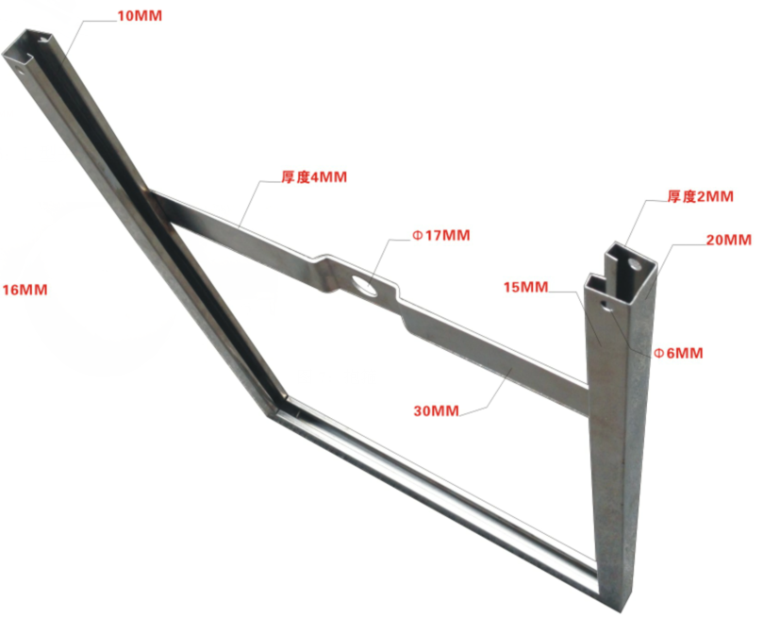

图5.1 安全标志牌安装架

5.2.10 构架标志牌安装架
5.2.10.1材质要求
（1）采用40mm（宽）×4mm（厚）双L型热镀锌扁铁，每套配8支M12×45螺栓（1母双垫加防松罩），满足钢管组合塔、构架、爬梯等部位的安装需求。
5.2.10.2制作要求
5.2.10.2.1可定制尺寸，适用标示牌尺寸：320mm（宽）×400mm（高）、500mm（宽）×400mm（高）等安全标志牌、安全警示牌安装。如图5.2-5.5所示。
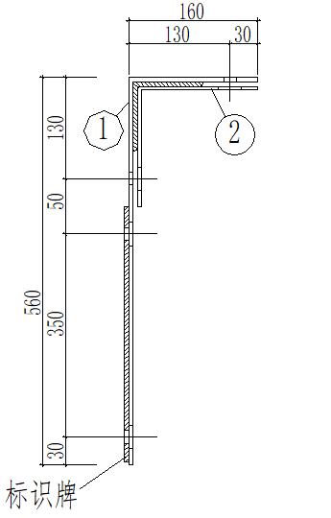
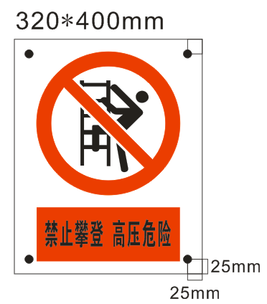
图5.2 标志牌（示例） 图5.3 侧面示意图
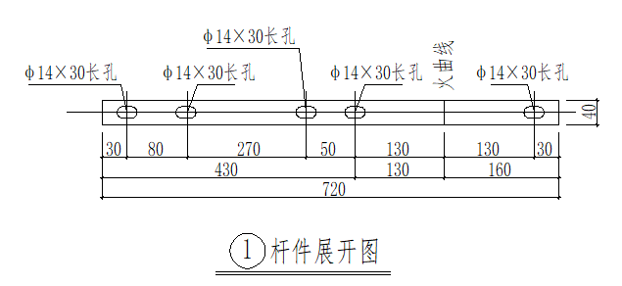
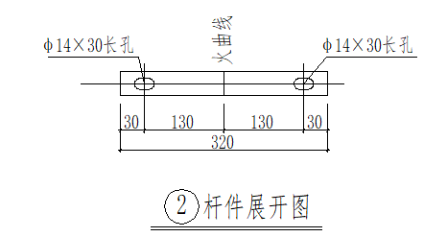

图5.4 展开图（一） 图5.5 展开图（二）

5.2.11 户外落地安全标志牌及支架
5.2.11.1材质要求
- 支架采用40mm（宽）×4mm（厚）双L型热镀锌扁铁，适用600mm（宽）×400mm（高）×1mm（厚）铝板底板反光膜标志牌，每套配8支M12×45螺栓，满足户外落地安全标志牌的安装需求。
- 支架采用40mm（宽）×4mm（厚）双L型热镀锌扁铁，套配足够M12×45螺栓，并适用可定制尺寸1mm（厚）铝板底板。
5.2.11.2制作要求
铝板底板反光膜标志牌同5.2.1.2。支架款式如图5.6-5.7所示焊接，角钢外露部分油红色警示漆。

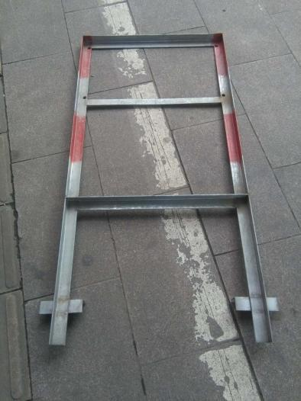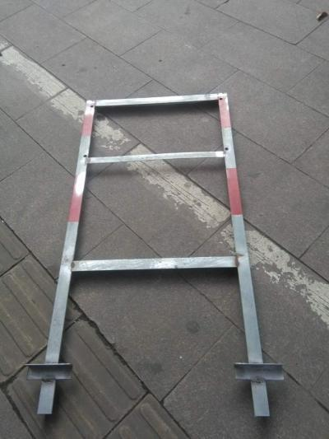

图5.6 图5.7
5.2.12 标志牌扎带
5.2.12.1若采用不锈钢扎带，应使用304材质的自锁式钢扎带，宽8mm厚0.25mm，长度见表5.2。乙方在提供钢扎带供货中，必须按每批次至少配一套钢扎带安装专用工具。
5.2.11.2若采用尼龙扎带，应使用规格应为Φ3*300mm，长度见表5.2。。
表5.2 扎带型号表
序号 | 钢扎带型号
1 | 1000×8×0.8mm
2 | 1200×8×0.8mm
3 | 1500×8×0.8mm
4 | 1700×8×0.8mm
5 | 2000×8×0.8mm
6 | 2300×8×0.8mm
7 | 2500×8×0.8mm
8 | 2700×8×0.8mm

5.3 颜色及印刷要求
5.3.1安全标志牌所用的颜色应符合表5.3标准色的要求。带有规定颜色的标志牌经光源照射后，标志牌的颜色仍应符合有关安全色标准的规定。
表5.3 标准色
类型 | 标准色要求 | 图例 | 字体颜色
警告标志 | 黄：Y100  黑：K100 |  | 黑体字
禁止标志 | 红：M100 Y100  黑：K100 |  | 黑体字
提示标志 | 绿：C100 Y100 |  | 黑体字
指令标志 | 蓝：C100  黑：K100 |  | 黑体字

5.4 规格尺寸要求
5.4.1 禁止标志
禁止标志包括但不限于：“禁止攀登，高压危险！”、“禁止停留！”、“禁止合闸，有人工作！”、“禁止合闸，线路有人工作！”等。图形内容、形式参照南方电网企业标准Q/CSG 1 0001-2004、Q/CSG 1207002-2016、Q/CSG 1207001-2015。
5.4.1.1 图形禁止标志牌的基本型式是一长方形衬底牌，上方是圆形带斜杠的禁止标志，下方是矩形补充标志，图形上、中、下间隙相等，如图5.6。文字形式标志牌为矩形，带矩形框。
5.4.1.2 图形禁止标志牌的衬底为白色，圆形斜杠为红色，禁止标志符号为黑色，补充标志为红底黑字、黑体字,如图5.7。文字形式标志牌采用白底红色黑体字，如图5.8。
5.4.1.3 禁止标志牌的规格尺寸参数见表5.4。文字形式标志牌规格为120mm×80mm。
表5.4 禁止标志牌的尺寸参数 单位：（mm）
参数  规格 | A | B | A1 | D（B1） | D1 | C
1 | 500 | 400 | 115 | 305 | 244 | 24
2 | 400 | 320 | 92 | 244 | 195 | 19
3 | 300 | 240 | 69 | 183 | 146 | 14
4 | 200 | 160 | 46 | 122 | 98 | 10
注：斜杠与水平线的夹角α＝45°。

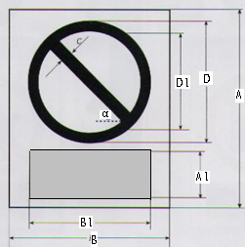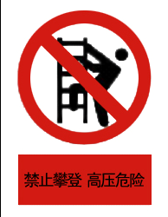
图5.6 禁止标志牌基本型式 图5.7 图形禁止标志牌标志

图5.8 文字禁止标志牌标志
5.4.2 警告标志
警告标志包括但不限于：“止步、高压危险！”、“当心触电”、“当心坠落”等。图形内容、形式参照南方电网企业标准Q/CSG 1 0001-2004、Q/CSG 1207002-2016、Q/CSG 1207001-2015。
5.4.2.1 警告标志牌的基本型式是一长方形衬底牌，上方是正三角形警告标志，下方为矩形补充标志，图形上、中、下间隙相等，如图5.9。
5.4.2.2 警告标志牌长方形衬底为白色，正三角形及标志符号为黑色，衬底为黄色，矩形补充标志为黑框黑体字，字为黑色、白色衬底，如图5.10。
5.4.2.3 警告标志牌的规格尺寸参数见表5.7。
表5.7 警告标志牌的尺寸参数 单位：（mm）
参数  规格 | A | B | B1 | A2 | A1
1 | 500 | 400 | 305 | 115 | 213
2 | 400 | 320 | 244 | 92 | 170
3 | 300 | 240 | 183 | 69 | 128
4 | 200 | 160 | 122 | 46 | 85

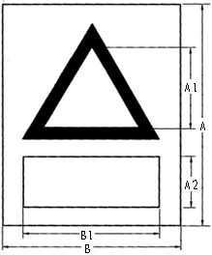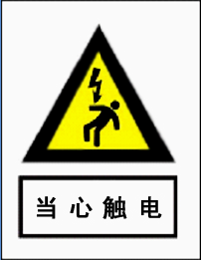
图5.9 警告标志牌基本型式 图5.10 警告标志牌图形标志
5.4.3 指令标志
警告标志包括但不限于：“必须戴安全帽”、“注意通风”、“必须系安全带”等。图形内容、形式参照南方电网企业标准Q/CSG 1 0001-2004、Q/CSG 1207002-2016、Q/CSG 1207001-2015。
5.4.3.1 指令标志牌的基本型式是一长方形衬底牌，上方是圆形的标志图形，下方为矩形补充标志，图形上、中、下间隙相等，如图5.11。
5.4.3.2 指令标志长方形衬底色为白色，圆形衬底色为蓝色，标志符号为白色，矩形补充标志为黑色框和黑色字符，字为黑体，如图5.12。
5.4.3.3 指令标志牌的参数见表5.13。
表5.8 指令标志牌的尺寸参数 单位：（mm）
参数  规格 | A | B | A1 | D（B1）
1 | 500 | 400 | 115 | 305
2 | 400 | 320 | 92 | 244
3 | 300 | 240 | 69 | 183
4 | 200 | 160 | 46 | 122

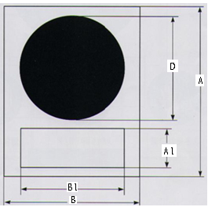
图5.11 指令标志牌基本型式 图5.12 指令标志牌图形标志
5.4.4 提示标志
警告标志包括但不限于：“从此上下”、“在此工作”等。图形内容、形式参照南方电网企业标准Q/CSG 1 0001-2004、Q/CSG 1207002-2016、Q/CSG 1207001-2015。
5.4.4.1 提示标志牌的基本型式是正方形边框，内为圆形提示标志。图形上、下、左、右间隙相等，如图5.13。
5.4.4.2 提示标志圆形为白色，黑体黑色字，衬底色为绿色。如图5.14。
5.4.4.3 提示标志牌的参数见表5.9。
表5.9 提示标志牌的尺寸参数 单位：（mm）
参数  规格 | A | D
1 | 250 | 200
2 | 150 | 120

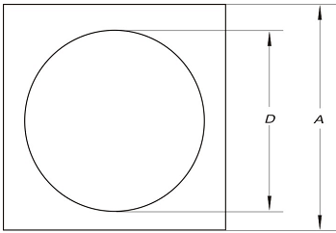
图5.13 提示标志牌基本型式 图5.14 提示标志牌图形标志

6 验收与试验
6.1 试验类型
试验类别分为性能试验、出厂试验、专项抽检、到货抽检，其中性能试验、出厂试验、专项抽检、到货抽检项目及依据标准见表6.1。
★6.2 性能试验
乙方在投标时应按照表6.1的要求，提供由具备CNAS或CMA资质的检验检测机构出具的性能检测报告。所有材质的标志牌（PVC底板、安迪板、铝板、搪瓷、不锈钢）均各提供1份性能试验报告，尺寸规格不限。
6.3 出厂试验
乙方应对所生产的每批产品应进行出厂试验，并应有试验合格证。试验合格证应包括产品主要尺寸、材质等参数。
6.4 专项抽检和到货抽检
6.4.1甲方对乙方供货产品开展专项抽检和到货抽检，主要抽检项目及依据标准见表6.1。抽检数量参照GB/T 2828.1-2012，原则上按一批次货物数量1-50抽检样本量为1、51-200抽检样本量为3、201-500抽检样本量为5、501及以上抽检样本量为10。
6.4.2 专项抽检和到货抽检不合格的，将增加抽样数量，扩大抽检范围，抽检仍不合格的，乙方应立即召回问题批次产品，甲方有权暂停或停止乙方供货资格，并将抽检结果纳入网公司供应商失信扣分管理。
6.4.3专项抽检和到货抽检费用由甲方负责，增加抽样数量抽检产生的费用由乙方负责。
★6.4.4专项抽检检测项目及检测机构由甲方进行选择，检测项目不限于表6.1所列项目（甲方可视需要针对本技术规范书所有条款设置专项检测项目），优先选择国家级检测机构。
★表6.1安全标志牌试验项目及标准一览表
序号 | 试验项目 | 性能试验 | 出厂  试验 | 专项  抽检 | 到货  抽检 | 试验标准
1 | 外观检查 | √ | √ | √ | √ | GB/T 23827-2021（6.3）
2 | 尺寸检查 | √ | √ | √ | √ | GB/T 23827-2021（6.2）
3 | 搪瓷划格试验（搪瓷） | √ | - | √ | √ | GB/T 9286-2021
4 | 耐候性能（搪瓷） | √ | - | √ | √ | GB/T 23827-2021（6.11.2）
5 | 附着性能（反光膜） | √ | - | √ | √ | GB/T 18833-2012（6.8）
6 | 耐溶剂性能（反光膜） | √ | - | √ | √ | GB/T 18833-2012（6.12）
7 | 耐盐雾腐蚀性能（反光膜） | √ | - | √ | √ | GB/T 18833-2012（6.13）
8 | 耐高低温性能（反光膜） | √ | - | √ | - | GB/T 18833-2012（6.14）
9 | 色度性能（反光膜） | √ | - | √ | - | GB/T 18833-2012（6.5）
10 | 光度性能（反光膜） | √ | - | √ | - | GB/T 18833-2012（6.8）
11 | 耐候性能（反光膜） | √ | - | √ | - | GB/T 18833-2012（6.15）
12 | 抗冲击性能（反光膜） | √ | - | √ | √ | GB/T 18833-2012（6.6）
13 | 附弯曲性能（反光膜） | √ | - | √ | - | GB/T 18833-2012（6.7）
14 | 收缩性能（反光膜） | √ | - | √ | - | GB/T 18833-2012（6.9）
15 | 防粘纸可剥离性能  （反光膜） | √ | - | √ | - | GB/T 18833-2012（6.10）
16 | 抗拉荷载（反光膜） | √ | - | - | - | GB/T 18833-2012（6.11）
17 | 附溶剂性能（反光膜） | √ | - | - | - | GB/T 18833-2012（6.12）
注
1：“√”表示必须进行的试验项目，“-”表示可不进行试验（必要时抽检或全检）；
2：试验项目5-17项内容针对使用有反光膜的产品，如PVC底板反光膜标志牌等。
6.5验收试验
投入使用前甲方对全部产品外观、尺寸进行验收试验，试验不合格者，由乙方负责更换。同批次试验不合格率超过10%取消该批次供货资格。

7 包装和运输
7.1 包装
7.1.1装箱标志牌必须是即用成品，每块标志牌之间应用纸或塑料薄膜做分隔后装箱；
7.1.2包装箱上应注明：
a）制造厂名称、厂标；
b）产品名称、型号；
c）包装数量、质量；
d）目的地及收货单位名称；
e）合同号；
f）出厂日期；
g）必要的其它标志，如：“勿压”等字样。
7.1.3包装箱内需放开箱清单、安装说明等相关附件。
7.1.4每件标志牌包装体重量不宜超过50kg。
7.2 运输
7.2.1产品经妥善包装或装箱后, 在运输过程中应采取有效防护措施, 以免损坏或遗失。
7.2.2在包装箱外应标明需方的订货号、发货号。
7.2.3除合同条款的规定外，货物在装运后24h内，将装运通知单给甲方。
★7.2.4包装和运输均由乙方负责，产品抵达目的地后，甲方组织开箱验收。如果发现任一产品有偏差、损坏、遗漏或因乙方的责任与合同不符，甲方有权向乙方提出索赔。

8 技术文件
乙方提供的图纸、资料、文件应使用国家法定单位制即国际单位制，语言为中文。资料的组织结构清晰，内容正确、一致、清晰、完整，满足工程要求。技术文件要求如下：
8.1 产品性能试验报告；
8.2 供货批次产品出厂检验报告；
8.3 产品合格证书；
8.4 产品说明书，应至少包括正确使用、维护和保养方法。

9 培训及售后服务
9.1 自甲方向乙方订购产品使用之日起，乙方应向甲方提供包括热线技术指导、现场故障排除、使用维护其产品的培训工作等各种用户技术服务。
9.2 质保期限：自产品出厂日期与交货日期起不短于正常使用三年或产品到货三年（乙方承诺的质保期若长于上述时间，则按承诺时间执行）。
9.3甲方在产品的质保期内使用过程中出现因产品或配件质量问题导致的功能性故障时，乙方应对产品进行保修或更换。
9.4乙方负责对甲方的人员进行现场培训，培训内容包含正确使用方法及维护等，并提供必要的技术资料、图纸、参考材料、培训手册、工具等。

10 技术差异表
乙方应将所供物资与本技术规范书有差异之处，无论优于或劣于本技术规范书要求，均应填写表10.1。
表10.1 技术差异表 （乙方填写）
序  号 | 招 标 文 件 |  | 投 标 文 件
序  号 | 条 目 | 简 要 内 容 | 条 目 | 简 要 内 容
1
2
3
4
5
6
7
8
9
10
乙方： 盖章：

11 乙方需说明的其他问题

